




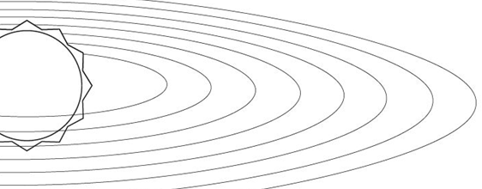

CIENCIAS NATURALES
APRENDIZAJES ESPERADOS: Describe los componentes básicos del Universo y argumenta la importancia de las aportaciones del desarrollo técnico en
su conocimiento.

LANZAN EL COHETE MÁS PODEROSO DEL MUNDO
La compañía SpaceX quiere enviar seres humanos a Marte.

El multimillonario gerente general de SpaceX, Elon Musk organizó una conferencia de prensa luego de que el cohete Falcon Heavy de la compañía lograra su primer lanzamiento el martes 6 de febrero. El nuevo cohete está programado para volar un satélite de telecomunicaciones, dejó en claro que la compañía todavía se centra en su objetivo final: enviar seres humanos a vivir en Marte.

La idea de SpaceX de cómo exactamente llevarán a los humanos a Marte ha evolucionado a lo largo de los años; un primer vuelo de prueba para la nave podría ocurrir en “tres o cuatro años”. El Universo es un lugar desconocido y con el paso del tiempo iremos descubriendo todos sus secretos.

COMPLETA. Anota en los espacios a qué elemento del Universo se refiere.

HORIZONTALES
  - Cuerpos celestes que emiten luz y calor.
4. Cuerpos opacos que tienen movimientos como la rotación y la traslación.
6. Cuerpos opacos que tienen órbitas de gran tamaño, cuando se acercan a una estrella desprenden una estela de luz.

VERTICALES
- Es el conjunto de todo lo que existe, y no solo de lo que está cerca de nosotros, también lo que lo que está a distan cias incalculables.
- Cuerpo opaco que gira alrededor de los planetas.
- Son grandes concentraciones de estrellas, planetas, polvo

ORGANIZA. Organiza nuestra galaxia, escribe los nombres en los espacios
